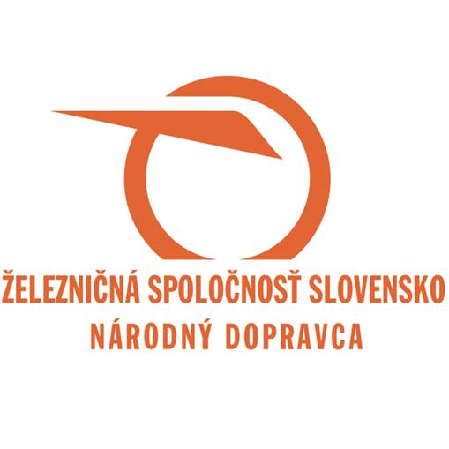

**Dodatok č. 2** **ku Kolektívnej zmluve**

**Železničnej spoločnosti Slovensko, a.s.**

**2017 - 2019**

**1_45_ORLZ_v1**

Platnosť od: 01.05.2018

|  |  |  |  |  |  |
| --- | --- | --- | --- | --- | --- |
| **Spracovateľ / kontakt:**  PhDr. Drahomíra Ščasnovičová / tel. 7611 | | **Podpis:**  Ščasnovičová, v. r. | | **Dňa:**  10.04.2018 | |
| **Garant / kontakt:**  Mgr. Andrea Trégerová / tel. 7032 | | **Podpis:**  Trégerová, v. r. | | **Dňa:**  25.04.2018 | |
| **Schválil:**  Mgr. Filip Hlubocký - generálny riaditeľ  Bc. Ľudevít Mikloš - OZŽ  Dušan Kaša - FS  Jaroslav Vach - FPP  Ing. Miroslav Hricko - ÚŽZ  Milan Šandor - FVČ  Pavol Mačejko - ZPZŽ  Ján Margala - ŽROZ  Bc. Jozef Micsinai - NKOS - Ž  Ing. Peter Tomašovič - OZZŽ  Mgr. František Oravec - ZR | | **Podpis:**  Hlubocký, v. r.  Mikloš, v. r.  Kaša, v. r.  v z. Andreanin, v. r.  Hricko, v. r.  Šandor, v. r.  v z. Drevický, v. r.  Margala, v. r.  Micsinai, v. r.  v z. Čerňanová, v. r.  Oravec, v. r. | | **Dňa:**  04.05.2018  25.04.2018  25.04.2018  25.04.2018  25.04.2018  25.04.2018  25.04.2018  25.04.2018  25.04.2018  25.04.2018  25.04.2018 | |
| **Gestorský útvar:**  Odbor riadenia ľudských zdrojov | | **Garant:**  riaditeľ ORLZ | | **Uloženie originálu:**  ORLZ | |
| **Rozdeľovník:**  IA, SC, KGR, ORLZ, OK, OIK, ORSP, OPS, UO, SeM, SeOTŽ, SeSZ, UP, SePP, SeRP, UEIM, SeUD, SeFR, SeCO, SeIT, SeDRS, US, SeMN, SeL, SeON, UU, SeUO, SeTT  Odborové organizácie: OZŽ, FS, FPP, FVČ, ZPZŽ, ŽROZ, OZZŽ, ÚŽZ, NKOS-Ž, ZR | | | | | |
| **Distribúcia riadeného výtlačku útvaru**  **Názov organizačného útvaru:** | | | | | |
| **Za tlač zodpovedá:** | **Podpis**: | | **Tlač zo systému – Dátum:** | | **Počet a umiestnenie výtlačkov na útvare:** |

### P O D P I S Y

**za Železničnú spoločnosť Slovensko, a.s.:**

Mgr. Filip HLUBOCKÝ, v. r.

generálny riaditeľ

**za odborové orgány odborových organizácií:**

Bc. Ľudevít MIKLOŠ, v. r. Dušan KAŠA, v. r.

predseda PV OZŽ prezident FS

v z. Ing. Ján ANDREANIN, v. r.

Jaroslav VACH Ing. Miroslav HRICKO, v. r.

prezident FPP prezident ÚŽZ

v z. Ing. Dominik DREVICKÝ, v. r.

Milan ŠANDOR, v. r. Pavol MAČEJKO

prezident FVČ prezident ZPZŽ

Ján MARGALA, v. r. Bc. Jozef MICSINAI, v. r.

prezident ŽROZ predseda NKOS-Ž

v z. Ing. Jozefína ČERŇANOVÁ, v. r.

Ing. Peter TOMAŠOVIČ Mgr. František ORAVEC, v. r.

predseda OZZŽ predseda ZR

**garant:** Mgr. Andrea Trégerová, v. r.

riaditeľka odboru riadenia ľudských zdrojov

Na kolektívnom vyjednávaní dňa 10. apríla 2018 bol zmluvnými stranami odsúhlasený dodatok č. 2 ku Kolektívnej zmluve Železničnej spoločnosti Slovensko, a.s. 2017 – 2019, č. 1_45_ORLZ_v1.

**S platnosťou od 1. mája 2018**  zapracujte **dodatok č. 2** do Kolektívnej zmluvy Železničnej spoločnosti Slovensko, a.s. 2017 – 2019, č. 1_45_ORLZ_v1 nasledovne:

1. V časti – Druhá kapitola – Zamestnanosť a pracovno-právne vzťahy – v článku 1 – Zabezpečenie zamestnanosti

* v bode 10 za slová *„odboru riadenia ľudských zdrojov“*  vložte slová *„sekcie odborného vzdelávania a správy ľudských zdrojov“.*
* bod 11 nahraďte novým znením

*„11. Zamestnávateľ bude zabezpečovať poradenskú službu pri riešení problémov zamestnancov všetkých organizačných útvarov zamestnávateľa v pracovno-právnych vzťahoch prostredníctvom odboru riadenia ľudských zdrojov sekcie odborného vzdelávania a správy ľudských zdrojov:*

* *v oblasti personalistiky a miezd*

*oddelenie personalistiky a miezd - (*🕿 920/7185)

* *v oblasti starostlivosti o zamestnancov*

*oddelenie starostlivosti o zamestnancov - (*🕿 910/1780)”

* v bode 19 v druhej vete za slová „odborom riadenia ľudských zdrojov“ vložte slová *„sekciou odborného vzdelávania a správy ľudských zdrojov“.*

1. V časti – Štvrtá kapitola – Sociálna oblasť a sociálne podmienky zamestnancov – v článku 8 – Regenerácia pracovnej sily a využívanie voľného času

* v bode 88 v druhej vete slová „osobitne generálnym riaditeľom ZSSK“ nahraďte slovami „riaditeľom odboru riadenia ľudských zdrojov ZSSK“.

Účinnosť dodatku č. 2 do Kolektívnej zmluvy Železničnej spoločnosti Slovensko, a. s. 2017 – 2019 nadobúda nasledujúcim dňom po dni jeho zverejnení podľa zákona č. 40/1964 Zb. Občiansky zákonník v znení neskorších predpisov a zákona č. 211/2000 Z.z. o slobodnom prístupe k informáciám a o zmene a doplnení niektorých zákonov v znení neskorších predpisov v Centrálnom registri zmlúv.

V prípade, že dodatok bude účinný po dobe jeho platnosti, sa právne vzťahy, ktoré vzniknú v období od 1.5.2018 do nadobudnutia účinnosti tohto dodatku č. 2 ku Kolektívnej zmluve Železničnej spoločnosti Slovensko, a. s. 2017 - 2019, budú spravovať ustanoveniami tohto dodatku č. 2 ku Kolektívnej zmluve Železničnej spoločnosti Slovensko, a.s. 2017 – 2019 až do skončenia účinnosti Kolektívnej zmluvy Železničnej spoločnosti Slovensko, a. s. 2017 - 2019.